Ne bacajte smeće u jezera , mora , prirodu…Čuvajte Zemlju za naše potomke.

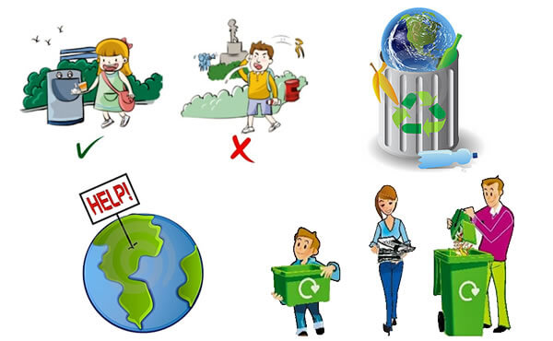

[Ta fotografija](http://www.lobi-info.rs/ekoloski-bonton-bontonizacija/) korisnika Nepoznat autor: licenca [CC BY-NC-ND](https://creativecommons.org/licenses/by-nc-nd/3.0/)